**ГОСУДАРСТВЕННОЕ БЮДЖЕТНОЕ ПРОФЕССИОНАЛЬНОЕ ОБРАЗОВАТЕЛЬНОЕ УЧРЕЖДЕНИЕ ИРКУТСКОЙ ОБЛАСТИ**

**«УСТЬ-ИЛИМСКИЙ ТЕХНИКУМ ЛЕСОПРОМЫШЛЕННЫХ ТЕХНОЛОГИЙ И СФЕРЫ УСЛУГ»**

**ГРАФИЧЕСКИЙ КОНСПЕКТ УРОКА АМО ПРЕДМЕТА:**

**«ОБЩЕСТВОЗНАНИЕ» (ВКЛЮЧАЯ ЭКОНОМИКУ И ПРАВО)**

**Группа Пк-15 по профессии «Повар кондитер» количество обучающихся 25 человек ОДБ.10**

**ТЕМА: «СЕМЕЙНОЕ ПРАВО»**

**Преподаватель: Кряжева Светлана Михайловна**

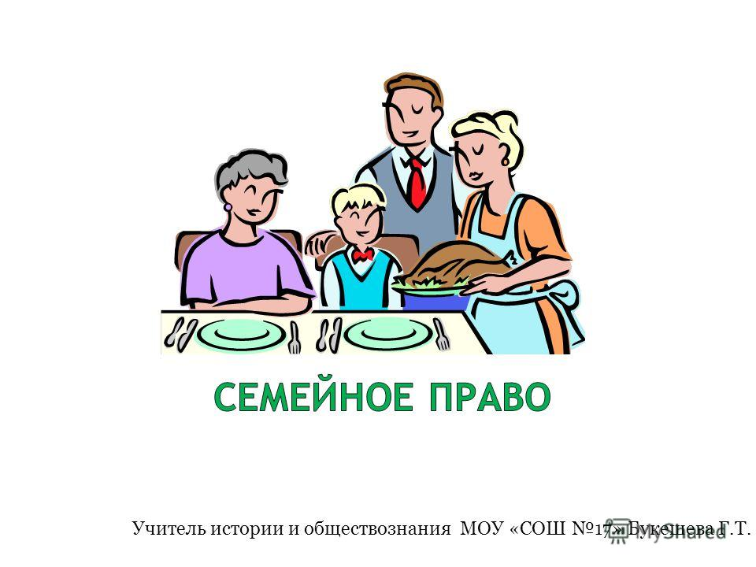

**Г. Усть-илимск,2016**

|  |  |  |
| --- | --- | --- |
| **Организационная информация** | | |
| Автор урока | Кряжева Светлана Михайловна | |
| Предмет | Обществознание (включая экономику и право) | |
| Класс, профиль класса/группа, количество человек | Группа Пк-15 по профессии «Повар кондитер» количество обучающихся 25 человек ОДБ.10 | |
| Продолжительность урока (занятия) | 45 минут | |
| **Методическая информация** | | |
| Тема урока /занятия/мероприятия | | Семейное право |
| Автор учебника или УМК, по которому ведётся обучение *(если имеется)* | | Под редакцией Л. Н. Боголюбова,  А. Ю. Лазебниковой, Н. М. Смирновой |
| Классификация урока/занятия/мероприятия в системе образовательных мероприятий (тип, взаимосвязь с предыдущим и последующим уроками/занятиями/мероприятиями) | | Урок «Семейное право» относится к разделу «право» курса обществознание. Урок изучения нового материала после темы Конституционные права и обязанности человека. |
| **Психолого – педагогическая характеристика особенностей** класса /коллектива/группы | | В группе 25 уч-ся из них 3 юноши и 22 девушки. Микроклимат в коллективе положительный. Уровень ЗУН учащихся на протяжении обучения (динамика): «5″ - 7 человек,  «4″ - 10 человек, «3″- 8 человек . «2″ -0 человек. Дисциплина на уроках удовлетворительная, познавательная активность учащихся на занятиях целом хорошая ученики готовы к урокам, требования учителя выполняются в полном объеме. |
| Цели урока/ занятия/ мероприятия | | Создать условия для конкретизации представлений студентов, о семейных отношениях регулируемых семейным законодательством, о правах и обязанностях родителей и детей. |
| Задачи урока/ занятия/ мероприятия | | **Образовательная**: формирование и систематизация знаний учащихся по теме « Семейное право». Формирование системы знаний о социальных функциях семьи, классификации типов семейных структур (тип семьи). Прав и обязанностей  **Развивающая**: продолжить работу над выработкой у учащихся умения анализировать и классифицировать социальную информацию, представленную в различных знаковых системах. способствовать формированию: мыслительных умений: сравнения, анализа, синтеза, критического мышления через проблемные ситуации, анализ документов, статистических данных; аргументировано высказывать собственную точку зрения по поставленной проблеме.  **Воспитательная**: Способствовать формированию активной гражданской позиции личности учащегося, эмоционально-личностного отношения к изучаемым событиям; |
| Знания, умения, навыки и качества, которые актуализируют/приобретут/закрепят/др. ученики/коллектив в ходе урока / занятия/ мероприятия | | Научатся определять, какие отношения регулируются семейным законодательством РФ, закрепят знания об условиях заключения брака, личные имущественные права ребенка в семье,; определять субъекты и объекты семейных правоотношений. В ходе изучения материала студенты научаться формулировать свою собственную точку зрения. Осуществлять поиск нужной информации, выделять главное.  Умеют: вступать в речевое общение, участвовать в диалоге, взаимодействовать с окружающими, выступать с сообщениями, выделять главное. |
| Учебный материал, подлежащий усвоению, актуализации, закреплению | | Понятия семейного законодательства. Правовое регулирования семейных правоотношений. Правовая связь членов семьи. |

Структура урока

|  |  |  |  |  |  |  |
| --- | --- | --- | --- | --- | --- | --- |
| I фаза ОМ | I фаза ОМ | I фаза ОМ | II фаза ОМ | II фаза ОМ | III фаза ОМ | III фаза ОМ |
| **1 этап**  **Приветствие**  **/знакомство** | **2 этап**  **Вхождение в тему урока (определение целей урока)** | **3 этап**  **Определение ожиданий и опасений учащихся** | **4 этап**  **Инпут (интерактивная лекция)** | **5 этап**  **Проработка содержания темы** | **6 этап**  **Эмоциональная разрядка** | **7 этап**  **Рефлексия** |
| Создание позитивной и комфортной атмосферы, настрой на рабочий лад    5 мин | Обеспечение мотивации обучения и осмысленности процесса обучения  3 минуты | Концентрация внимания, обеспечение ответственности за результат обучения, создание психологически-комфортной обстановки  5 мин | Сообщение нового материала  16 минут | Усвоение нового материала, развитие ЗУНиК  10 минут | Снятие напряжения и усталости, расслабление или восстановление энергии | Получение эмоциональной и содержательной оценки процесса и результатов обучения |
| Метод:  «Обмен местами» | Метод:  «Выскажи свое мнение» | Метод:  «Хранилище забот» | Метод: «Составление кластера» | Метод: «Ковер идей» | Метод ««Земля, воздух, огонь и вода» | Метод «Ромашка». |
| Учитель создает условия для возникновения у студентов внутренней потребности, включения в учебную деятельность.  Ученики саживаются в круг, учитель стоит в центре. Учитель спрашивает у любого ученика, взглянув ему в глаза: «Можешь ли ты поменяться со мной местами?» Это предложение обязательно принимается.  Ученик поднимается со своего места, идёт на встречу учителю. При этом происходит приветственное рукопожатие, представление и какой-нибудь позитивный комментарий, например: «Меня зовут_____, мне нравится твоя улыбка».  Учитель занимает освободившийся стул ученика, а тот как новый ведущий предлагает другому ученику поменяться с ним местами.  Игра продолжается до тех пор, пока каждый участник хоть один раз не побывает ведущим. | Учитель говорит о том, что ещё Лев Николаевич Толстой писал:  Цитата на слайде  «Счастлив тот, кто счастлив у себя дома».  Уч-ся высказывают мнение  А что же такое семья? Давайте, актуализируем наши знания из курса обществознания основной школы, сформулируем определение понятия «Семья». | Чтобы отвлечься от мыслей от прошлого урока и от забот о будущем, давайте сдадим свои тревоги и заботы  в ХРАНИЛИЩЕ ЗАБОТ. Работа пойдет легче и спокойнее, если вы хоть на некоторое время отдадите их на хранение. После урока вы их можете забрать. На партах у вас есть цветные листочки, напишите  на отдельном листочке по одной тревоге или сомнению и приклейте их на плакат у выхода. | Оживление внимания при введении новых понятий  Ученик записывает в центре листа ключевое понятие, «Семейное право» а от него рисует стрелки-лучи в разные стороны, которые соединяют это слово с другими, от которых в свою очередь лучи расходятся далее и далее. | Один из методов проработки содержания  проблемы. Работа в группах, используя ранее полученные и созданные материалы.   Каждая группа получает цветные листы бумаги и маленькие цветные клейкие листочки. Карточки задания с проблемными вопросами  Приложение № 1 | Учитель просит обучающихся по его команде изобразить одно из состояний – воздух, землю, огонь и воду. | Уч-ся отрывают лепестки ромашки, по кругу передают разноцветные листы и т.д. и отвечают на главные вопросы, относящиеся к теме урока, мероприятия, записанные на обратной стороне, работа в парах. |